LAB 1: BuiThiMyLinh_1150080145_BTtuan5
B. Nội dung
Thực hành 1: cài môi trường bằng VS Code
- Cài .NET SDK
- Vào https://dotnet.microsoft.com/en-us/download
- Tải bản .NET SDK (.NET 8) phù hợp với hệ điều hành và cài đặt.
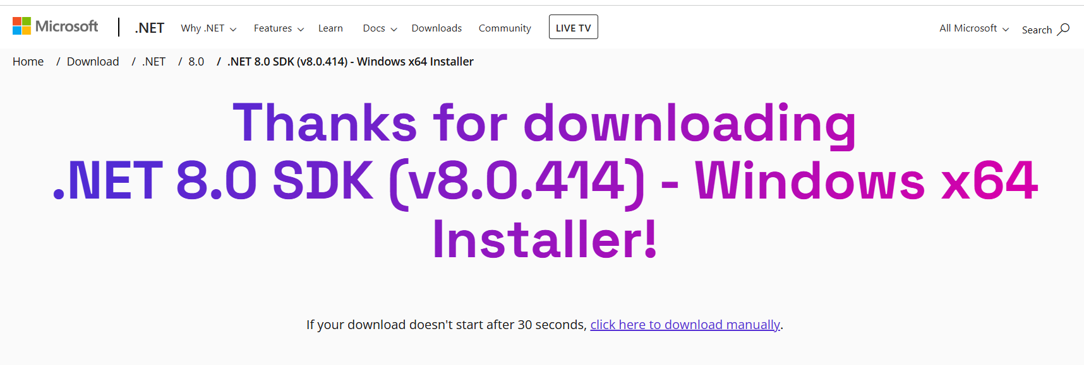
- Cài VS Code + extension
- Mở VS Code → vào tab Extensions (Ctrl+Shift+X)
- Cài: C# Dev Kit (hoặc ít nhất là C# của Microsoft).
Gói này giúp có IntelliSense, debug, build.
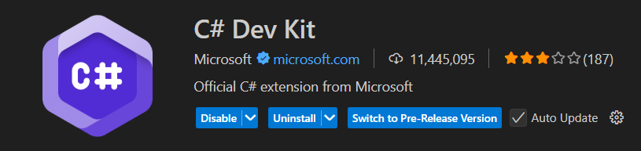
- Tạo project
Mở terminal trong VS Code (`Ctrl+``):
dotnet new console -n BuiThiMyLinh_1150080145_BTtuan5
cd BuiThiMyLinh_1150080145_BTtuan5
code .
chạy: dotnet run

Thực hành 2: Tìm số lớn hơn trong 2 số nguyên a và b được nhập vào từ bàn phím.
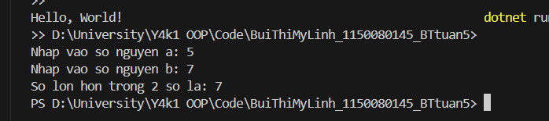
public static void TimSoLon()
{
Console.Write("Nhap vao so nguyen a: ");
int a = Convert.ToInt32(Console.ReadLine());
Console.Write("Nhap vao so nguyen b: ");
int b = Convert.ToInt32(Console.ReadLine());
// Tìm số max
int max = 0;
if (a > b)
{
max = a;
}
if (b > a)
{
max = b;
}
Console.WriteLine("So lon hon trong 2 so la: " + max);
}

7.1.2. Lệnh điều kiện if – đủ
Thực hành 3: Tìm số có giá trị lớn nhất trong 3 số nguyên a, b, c được nhập vào từ bàn phím.
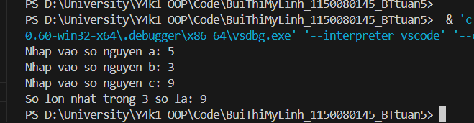
public static void TimSoLonNhat()
{
// Tìm max trong 3 số nguyên a, b, c
// Nhập dữ liệu
Console.Write("Nhap vao so nguyen a: ");
int a = Convert.ToInt32(Console.ReadLine());
Console.Write("Nhap vao so nguyen b: ");
int b = Convert.ToInt32(Console.ReadLine());
Console.Write("Nhap vao so nguyen c: ");
int c = Convert.ToInt32(Console.ReadLine());
// Tìm số max
int max = 0;
if ((a > b) && (a > c))
{
max = a;
}
else if ((b > a) && (b > c))
{
max = b;
}
else
{
max = c;
}
Console.WriteLine("So lon nhat trong 3 so la: {0}", max);

}

7.1.3. Lệnh điều kiện if – liệt kê
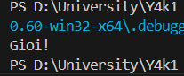
public static void XepHang()
{
int diem = 8;

if (diem > 10 || diem < 0)
{
Console.WriteLine("Diem khong hop le!");
}
else if (diem >= 9)
{
Console.WriteLine("Xuat sac!");
}
else if (diem >= 8)
{
Console.WriteLine("Gioi!");
}
else if (diem >= 6.5)
{
Console.WriteLine("Kha!");
}
else if (diem >= 5)
{
Console.WriteLine("Trung binh!");
}
else if (diem >= 3.5)
{
Console.WriteLine("Yeu!");
}
else
{
Console.WriteLine("Kem!");
}

}

7.2. Lệnh lựa chọn (switch … case)
Thực hành 4: Cho biết một tháng có bao nhiêu ngày. Biết tháng, năm được nhập vào từ bàn phím.
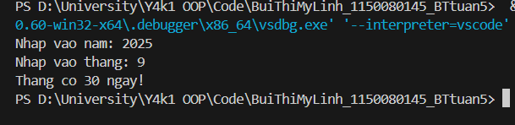
public static void ThangCoBaoNhieuNgay()
{
// Nhập dữ liệu
Console.Write("Nhap vao nam: ");
int nam = Convert.ToInt32(Console.ReadLine());

Console.Write("Nhap vao thang: ");
int thang = Convert.ToInt32(Console.ReadLine());

// Tìm số ngày trong tháng
switch (thang)
{
case 1:
case 3:
case 5:
case 7:
case 8:
case 10:
case 12:
Console.WriteLine("Thang co 31 ngay!");
break;

case 4:
case 6:
case 9:
case 11:
Console.WriteLine("Thang co 30 ngay!");
break;

case 2:
// Kiểm tra năm nhuận:
// Năm chia hết cho 400 hoặc (chia hết cho 4 và không chia hết cho 100)
if ((nam % 400 == 0) || ((nam % 4 == 0) && (nam % 100 != 0)))
{
Console.WriteLine("Thang co 29 ngay! (nam nhuan)");
}
else
{
Console.WriteLine("Thang co 28 ngay!");
}
break;

default:
Console.WriteLine("Thang khong hop le!");
break;
}
}

7.3. Lệnh lặp
7.3.1. Lệnh lặp for
7.3.2. Lệnh lặp while
7.3.3. Lệnh lặp do … while
Thực hành 5: Viết chương trình nhập vào một số nguyên n. Cho biết:
a) n là số chẵn hay số lẻ?
b) n là số âm hay số không âm?
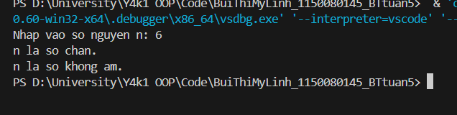
public static void ThucHanh5()
{
Console.Write("Nhap vao so nguyen n: ");
int n = Convert.ToInt32(Console.ReadLine());

// a) n là số chẵn hay số lẻ?
if (n % 2 == 0)
{
Console.WriteLine("n la so chan.");
}
else
{
Console.WriteLine("n la so le.");
}

// b) n là số âm hay số không âm?
if (n < 0)
{
Console.WriteLine("n la so am.");
}
else
{
Console.WriteLine("n la so khong am.");
}
}

Thực hành 6: Viết chương trình nhập vào 2 số thực dương chỉ chiều dài và chiều rộng của hình chữ nhật. In ra màn hình chu vi và diện tích của hình chữ nhật đó.
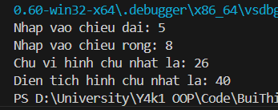
public static void ThucHanh6()
{
Console.Write("Nhap vao chieu dai: ");
double chieuDai = Convert.ToDouble(Console.ReadLine());

Console.Write("Nhap vao chieu rong: ");
double chieuRong = Convert.ToDouble(Console.ReadLine());

// Tinh chu vi
double chuVi = 2 * (chieuDai + chieuRong);
Console.WriteLine("Chu vi hinh chu nhat la: " + chuVi);

// Tinh dien tich
double dienTich = chieuDai * chieuRong;
Console.WriteLine("Dien tich hinh chu nhat la: " + dienTich);
}

Thực hành 7: Viết chương trình nhập vào ba số thực chỉ độ dài của ba đoạn thẳng. Kiểm tra nếu ba đoạn thẳng này lập thành được một tam giá thì hiển thị chu vi và diện tích của tam giác đó.
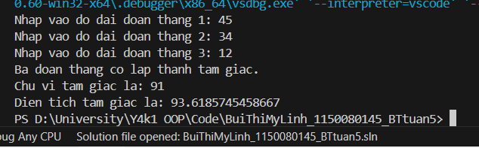
public static void ThucHanh7()
{
Console.Write("Nhap vao do dai doan thang 1: ");
double a = Convert.ToDouble(Console.ReadLine());

Console.Write("Nhap vao do dai doan thang 2: ");
double b = Convert.ToDouble(Console.ReadLine());

Console.Write("Nhap vao do dai doan thang 3: ");
double c = Convert.ToDouble(Console.ReadLine());

// Kiem tra ba doan thang co lap thanh tam giac hay khong
if (a + b > c && a + c > b && b + c > a)
{
Console.WriteLine("Ba doan thang co lap thanh tam giac.");

// Tinh chu vi
double chuVi = a + b + c;
Console.WriteLine("Chu vi tam giac la: " + chuVi);

// Tinh dien tich
double p = chuVi / 2; // nửa chu vi
double dienTich = Math.Sqrt(p * (p - a) * (p - b) * (p - c)); // Công thức Heron
Console.WriteLine("Dien tich tam giac la: " + dienTich);
}
else
{
Console.WriteLine("Ba doan thang khong lap thanh tam giac.");
}
}

Thực hành 8: Viết chương trình giải phương trình bậc 2: ax² + bx + c = 0.
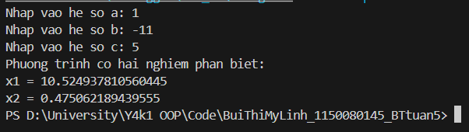
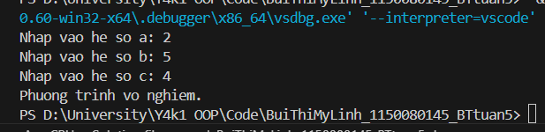
public static void ThucHanh8()
{
Console.Write("Nhap vao he so a: ");
double a = Convert.ToDouble(Console.ReadLine());

Console.Write("Nhap vao he so b: ");
double b = Convert.ToDouble(Console.ReadLine());

Console.Write("Nhap vao he so c: ");
double c = Convert.ToDouble(Console.ReadLine());

// Tinh delta
double delta = b * b - 4 * a * c;

if (delta > 0)
{
double x1 = (-b + Math.Sqrt(delta)) / (2 * a);
double x2 = (-b - Math.Sqrt(delta)) / (2 * a);
Console.WriteLine("Phuong trinh co hai nghiem phan biet:");
Console.WriteLine("x1 = " + x1);
Console.WriteLine("x2 = " + x2);
}
else if (delta == 0)
{
double x = -b / (2 * a);
Console.WriteLine("Phuong trinh co nghiem kep:");
Console.WriteLine("x = " + x);
}
else
{
Console.WriteLine("Phuong trinh vo nghiem.");
}
}

8. Kiểu mảng (array) trong C#
8.1. Mảng trong C# là gì?
8.2. Khai báo và khởi tạo mảng trong C#
8.3. Một số tiện ích trong các thư viện C# hỗ trợ sử dụng mảng
Thực hành 9: Tính tổng các phần tử trong mảng.
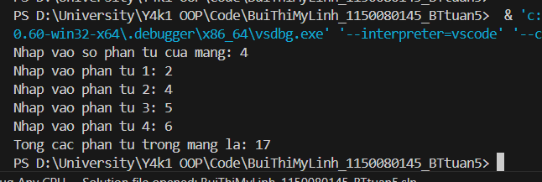
public static void ThucHanh9()
{
Console.Write("Nhap vao so phan tu cua mang: ");
int n = Convert.ToInt32(Console.ReadLine());

double[] arr = new double[n];
for (int i = 0; i < n; i++)
{
Console.Write("Nhap vao phan tu " + (i + 1) + ": ");
arr[i] = Convert.ToDouble(Console.ReadLine());
}

double tong = 0;
for (int i = 0; i < n; i++)
{
tong += arr[i];
}

Console.WriteLine("Tong cac phan tu trong mang la: " + tong);
}

Thực hành 10: Dùng giải thuật sắp xếp chọn (Selection Sort) để sắp xếp tăng dần mảng các số nguyên. Mảng các số nguyên được lưu trong tệp văn bản có tên là “input_array.txt”.
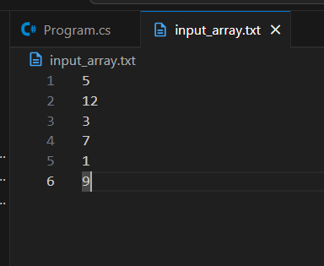

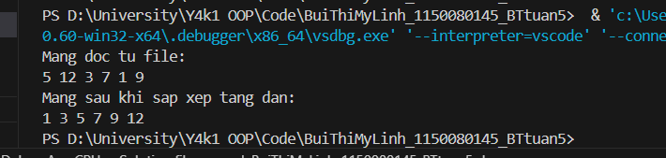
public static void ThucHanh10()
{
// Đọc mảng từ tệp văn bản
string[] lines = File.ReadAllLines(@"D:\University\Y4k1 OOP\Code\BuiThiMyLinh_1150080145_BTtuan5\input_array.txt");
int n = lines.Length;
int[] arr = new int[n];
for (int i = 0; i < n; i++)
{
arr[i] = Convert.ToInt32(lines[i]);
}
//in mảng đọc từ file
Console.WriteLine("Mang doc tu file:");
foreach (int num in arr)
{
Console.Write(num + " ");
}

// Sắp xếp mảng bằng thuật toán sắp xếp chọn
for (int i = 0; i < n - 1; i++)
{
int minIndex = i;
for (int j = i + 1; j < n; j++)
{
if (arr[j] < arr[minIndex])
{
minIndex = j;
}
}
// Hoán đổi phần tử nhỏ nhất với phần tử đầu tiên
int temp = arr[i];
arr[i] = arr[minIndex];
arr[minIndex] = temp;
}

// in mảng đã sắp xếp
Console.WriteLine("\nMang sau khi sap xep tang dan:");
foreach (int num in arr)
{
Console.Write(num + " ");
}
}

Thực hành 11: Chèn thêm một số nguyên được nhạp vào từ bàn phím vào mảng đã sắp xếp tăng dần nhưng không làm mất tính tăng dần của mảng.
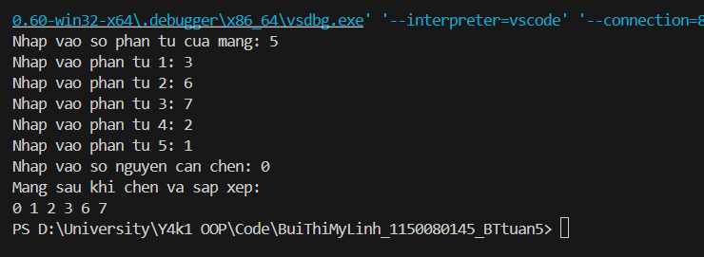
public static void ThucHanh11()
{
// Nhập mảng từ bàn phím
Console.Write("Nhap vao so phan tu cua mang: ");
int n = Convert.ToInt32(Console.ReadLine());

int[] arr = new int[n];
for (int i = 0; i < n; i++)
{
Console.Write("Nhap vao phan tu " + (i + 1) + ": ");
arr[i] = Convert.ToInt32(Console.ReadLine());
}

// Sắp xếp mảng
Array.Sort(arr);

// Nhập số nguyên cần chèn
Console.Write("Nhap vao so nguyen can chen: ");
int x = Convert.ToInt32(Console.ReadLine());

// Chèn số vào mảng
Array.Resize(ref arr, n + 1);
arr[n] = x;

// Sắp xếp lại mảng
Array.Sort(arr);

// In mảng đã sắp xếp
Console.WriteLine("Mang sau khi chen va sap xep:");
foreach (int num in arr)
{
Console.Write(num + " ");
}
}

